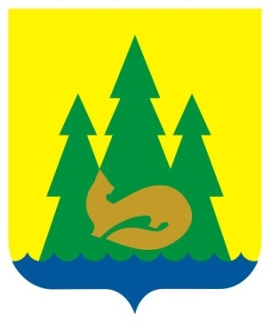 | ВЕСТНИК  правовых  Актов  муниципального образования  «Муниципальный округ  Якшур-Бодьинский район  Удмуртской Республики»
2022 год
30 марта
№ 8.1
В номере:

1 | Постановление Главы муниципального образования «Муниципальный округ Якшур-Бодьинский район Удмуртской Республики» от 25 марта 2022 года № 15 «О реализации решения, принятого на сходе граждан части территории населенного пункта – улица Заречная деревни Якшур муниципального образования «Муниципальный округ Якшур-Бодьинский район Удмуртской Республики»» | 4
2 | Постановление Главы муниципального образования «Муниципальный округ Якшур-Бодьинский район Удмуртской Республики» от 25 марта 2022 года № 16 «О реализации решения, принятого на сходе граждан части территории населенного пункта – улица Заречная деревни Якшур муниципального образования «Муниципальный округ Якшур-Бодьинский район Удмуртской Республики»» | 6
3 | Постановление Главы муниципального образования «Муниципальный округ Якшур-Бодьинский район Удмуртской Республики» от 25 марта 2022 года № 17 «О реализации решения, принятого на сходе граждан части территории населенного пункта – улица Заречная деревни Якшур муниципального образования «Муниципальный округ Якшур-Бодьинский район Удмуртской Республики»» | 8
4 | Постановление Главы муниципального образования «Муниципальный округ Якшур-Бодьинский район Удмуртской Республики» от 25 марта 2022 года № 18 «О реализации решения, принятого на сходе граждан части территории населенного пункта – улица Заречная деревни Якшур муниципального образования «Муниципальный округ Якшур-Бодьинский район Удмуртской Республики»» | 10
5 | Постановление Главы муниципального образования «Муниципальный округ Якшур-Бодьинский район Удмуртской Республики» от 25 марта 2022 года № 19 «О реализации решения, принятого на сходе граждан части территории населенного пункта – улица Заречная деревни Якшур муниципального образования «Муниципальный округ Якшур-Бодьинский район Удмуртской Республики»» | 12
6 | Постановление Главы муниципального образования «Муниципальный округ Якшур-Бодьинский район Удмуртской Республики» от 25 марта 2022 года № 21 «О реализации решения, принятого на сходе граждан части территории населенного пункта – улица Заречная деревни Якшур муниципального образования «Муниципальный округ Якшур-Бодьинский район Удмуртской Республики»» | 14
7 | Постановление Главы муниципального образования «Муниципальный округ Якшур-Бодьинский район Удмуртской Республики» от 25 марта 2022 года № 23 «О реализации решения, принятого на сходе граждан части территории населенного пункта – улица Заречная деревни Якшур муниципального образования «Муниципальный округ Якшур-Бодьинский район Удмуртской Республики»» | 16
8 | Постановление Главы муниципального образования «Муниципальный округ Якшур-Бодьинский район Удмуртской Республики» от 25 марта 2022 года № 24 «О реализации решения, принятого на сходе граждан части территории населенного пункта – улица Заречная деревни Якшур муниципального образования «Муниципальный округ Якшур-Бодьинский район Удмуртской Республики»» | 18
9 | Постановление Главы муниципального образования «Муниципальный округ Якшур-Бодьинский район Удмуртской Республики» от 25 марта 2022 года № 25 «О реализации решения, принятого на сходе граждан части территории населенного пункта – улица Заречная деревни Якшур муниципального образования «Муниципальный округ Якшур-Бодьинский район Удмуртской Республики»» | 20
10 | Постановление Главы муниципального образования «Муниципальный округ Якшур-Бодьинский район Удмуртской Республики» от 25 марта 2022 года № 26 «О реализации решения, принятого на сходе граждан части территории населенного пункта – улица Заречная деревни Якшур муниципального образования «Муниципальный округ Якшур-Бодьинский район Удмуртской Республики»» | 22
11 | Постановление Главы муниципального образования «Муниципальный округ Якшур-Бодьинский район Удмуртской Республики» от 25 марта 2022 года № 27 «О реализации решения, принятого на сходе граждан части территории населенного пункта – улица Заречная деревни Якшур муниципального образования «Муниципальный округ Якшур-Бодьинский район Удмуртской Республики»» | 24
12 | Постановление Главы муниципального образования «Муниципальный округ Якшур-Бодьинский район Удмуртской Республики» от 25 марта 2022 года № 28 «О реализации решения, принятого на сходе граждан части территории населенного пункта – улица Заречная деревни Якшур муниципального образования «Муниципальный округ Якшур-Бодьинский район Удмуртской Республики»» | 27
13 | Постановление Главы муниципального образования «Муниципальный округ Якшур-Бодьинский район Удмуртской Республики» от 25 марта 2022 года № 29 «О реализации решения, принятого на сходе граждан части территории населенного пункта – улица Заречная деревни Якшур муниципального образования «Муниципальный округ Якшур-Бодьинский район Удмуртской Республики»» | 30
14 | Постановление Главы муниципального образования «Муниципальный округ Якшур-Бодьинский район Удмуртской Республики» от 25 марта 2022 года № 30 «О реализации решения, принятого на сходе граждан части территории населенного пункта – улица Заречная деревни Якшур муниципального образования «Муниципальный округ Якшур-Бодьинский район Удмуртской Республики»» | 33
15 | Постановление Главы муниципального образования «Муниципальный округ Якшур-Бодьинский район Удмуртской Республики» от 25 марта 2022 года № 31 «О реализации решения, принятого на сходе граждан части территории населенного пункта – улица Заречная деревни Якшур муниципального образования «Муниципальный округ Якшур-Бодьинский район Удмуртской Республики»» | 36
16 | Постановление Главы муниципального образования «Муниципальный округ Якшур-Бодьинский район Удмуртской Республики» от 25 марта 2022 года № 32 «О реализации решения, принятого на сходе граждан части территории населенного пункта – улица Заречная деревни Якшур муниципального образования «Муниципальный округ Якшур-Бодьинский район Удмуртской Республики»» | 39
17 | Постановление Главы муниципального образования «Муниципальный округ Якшур-Бодьинский район Удмуртской Республики» от 25 марта 2022 года № 33 «О реализации решения, принятого на сходе граждан части территории населенного пункта – улица Заречная деревни Якшур муниципального образования «Муниципальный округ Якшур-Бодьинский район Удмуртской Республики»» | 42
18 | Постановление Главы муниципального образования «Муниципальный округ Якшур-Бодьинский район Удмуртской Республики» от 25 марта 2022 года № 34 «О реализации решения, принятого на сходе граждан части территории населенного пункта – улица Заречная деревни Якшур муниципального образования «Муниципальный округ Якшур-Бодьинский район Удмуртской Республики»» | 45
19 | Постановление Главы муниципального образования «Муниципальный округ Якшур-Бодьинский район Удмуртской Республики» от 25 марта 2022 года № 35 «О реализации решения, принятого на сходе граждан части территории населенного пункта – улица Заречная деревни Якшур муниципального образования «Муниципальный округ Якшур-Бодьинский район Удмуртской Республики»» | 48

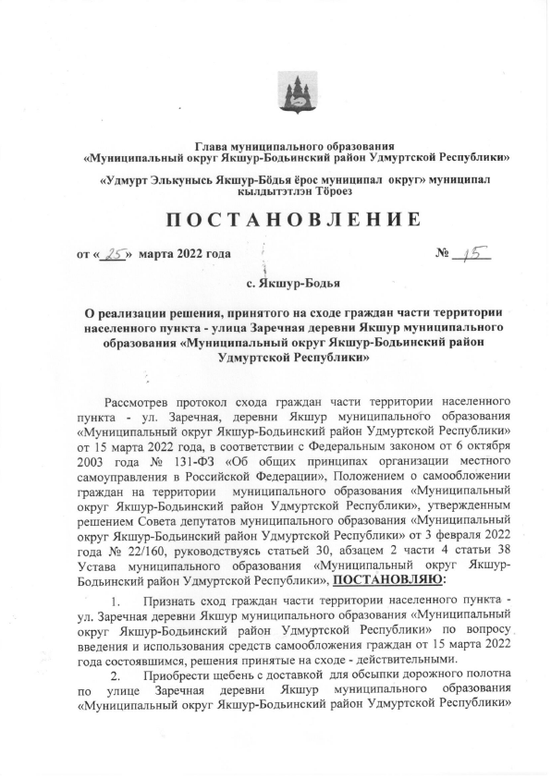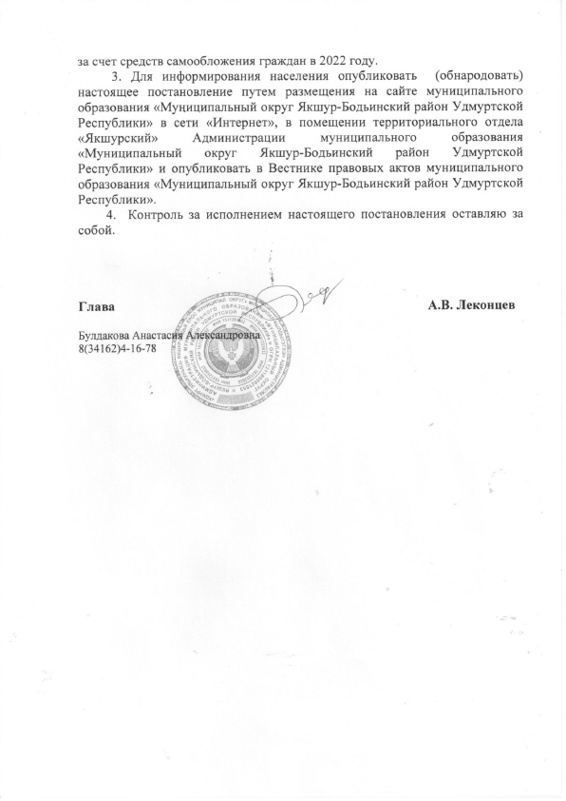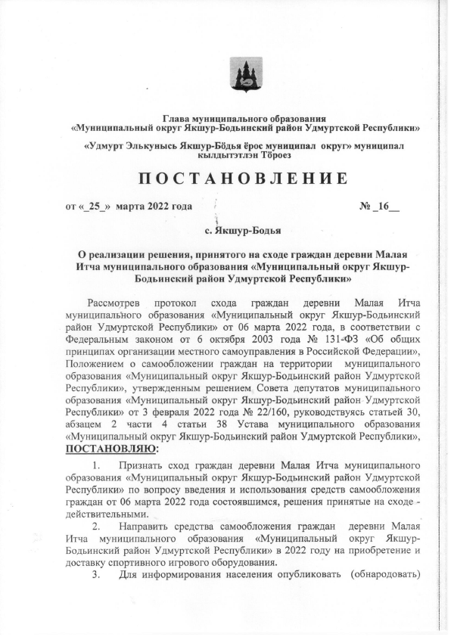

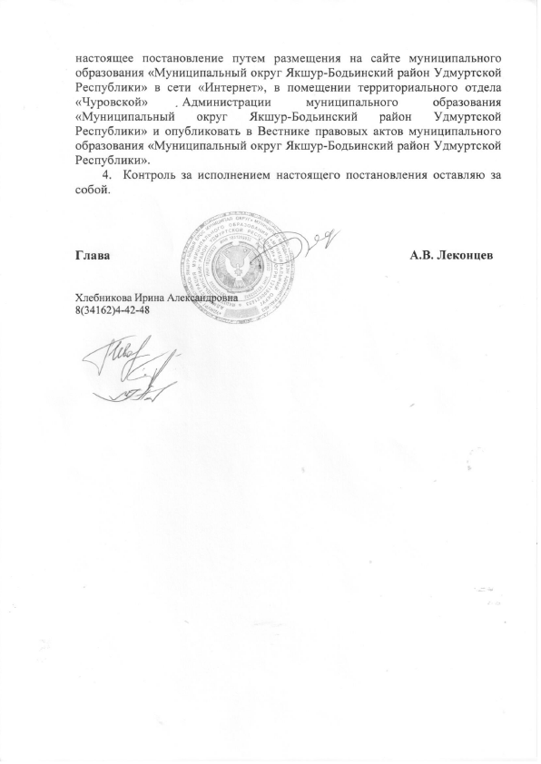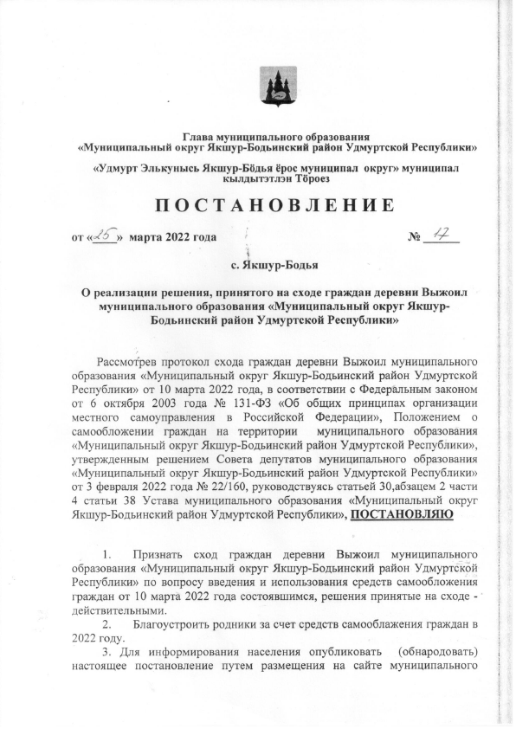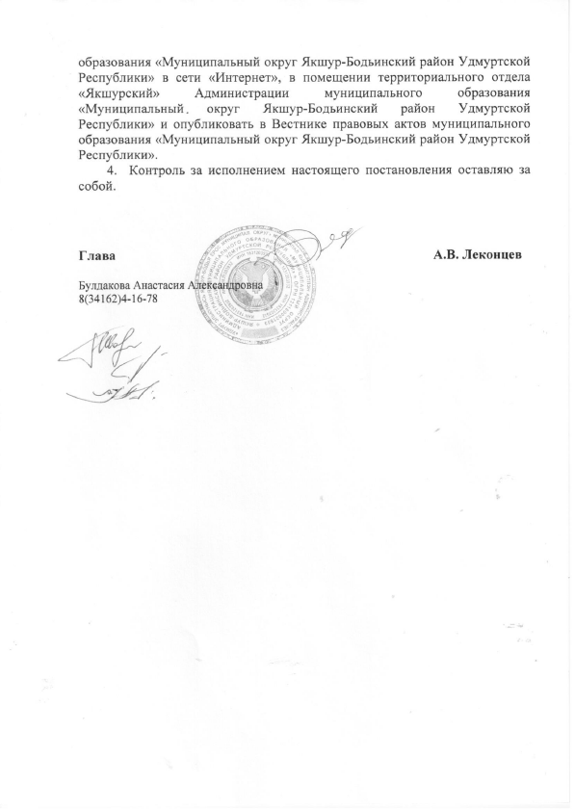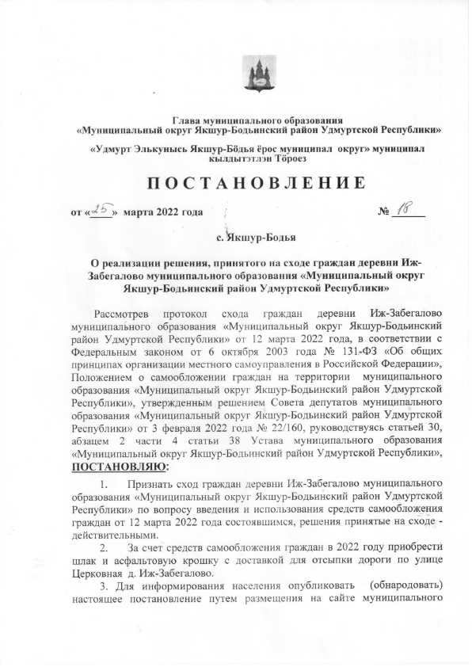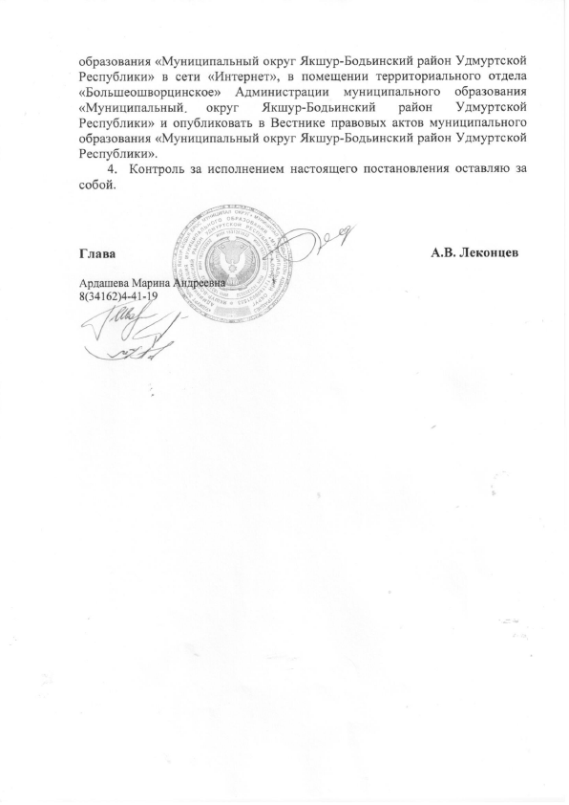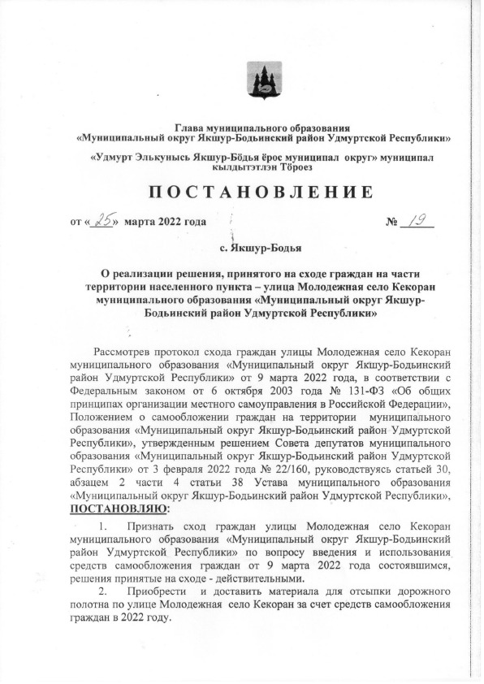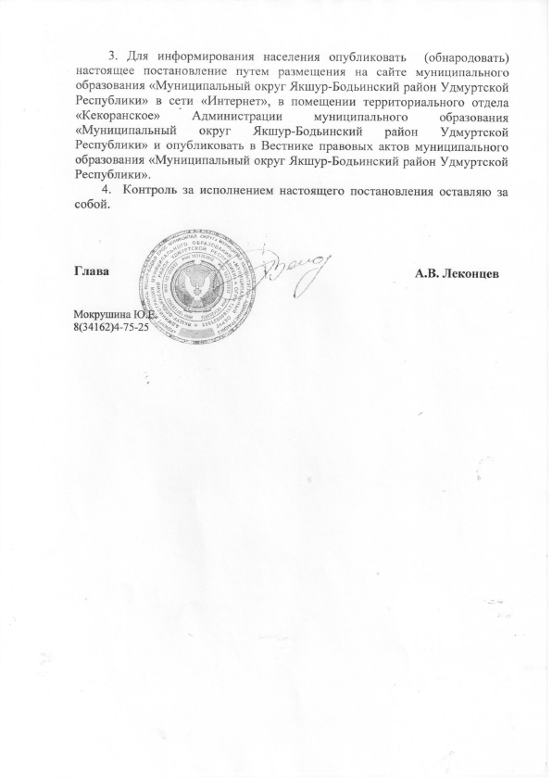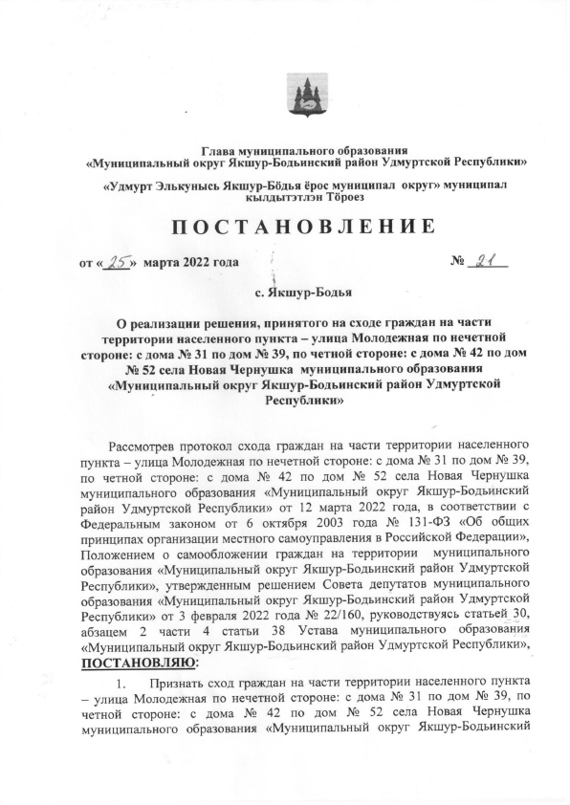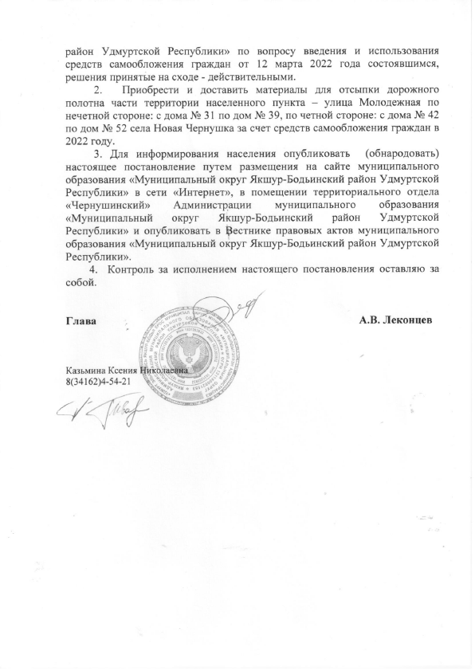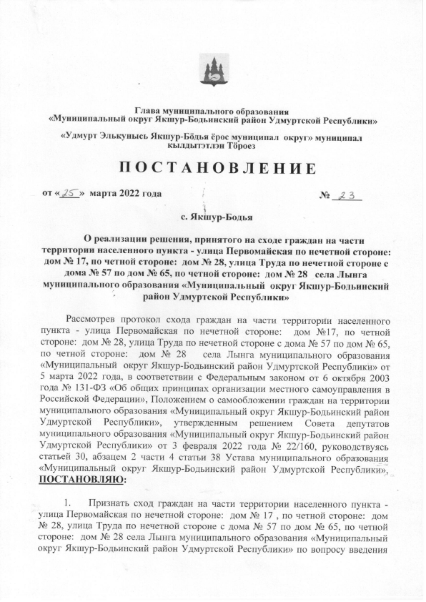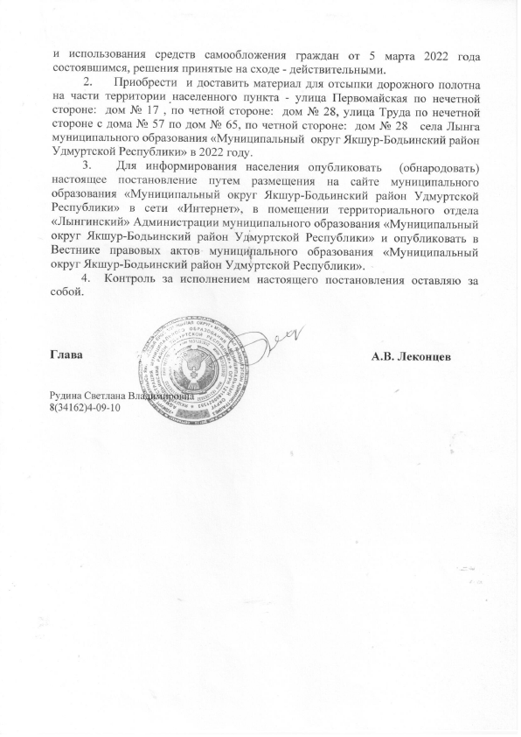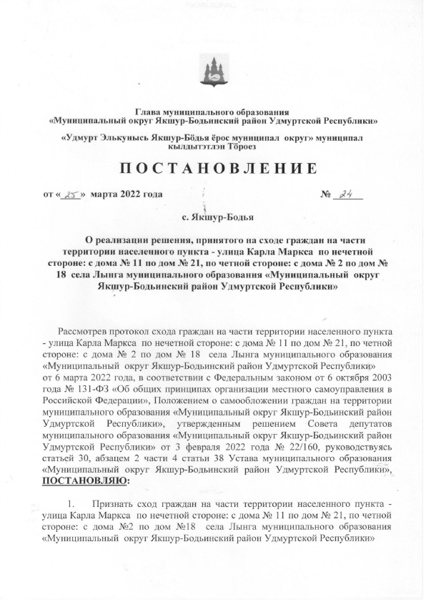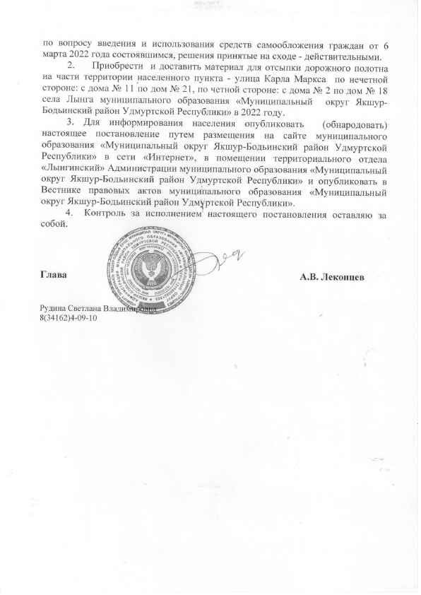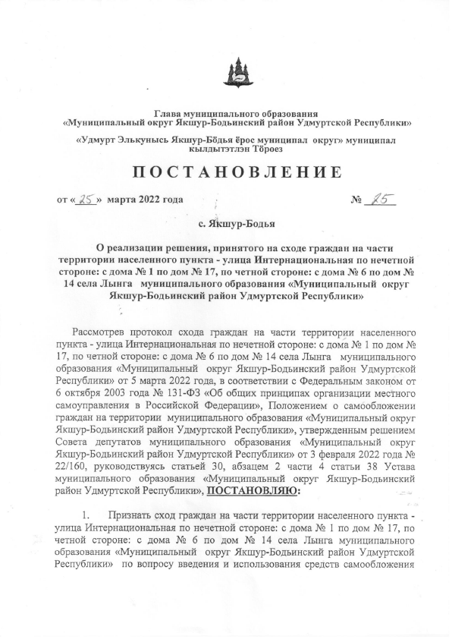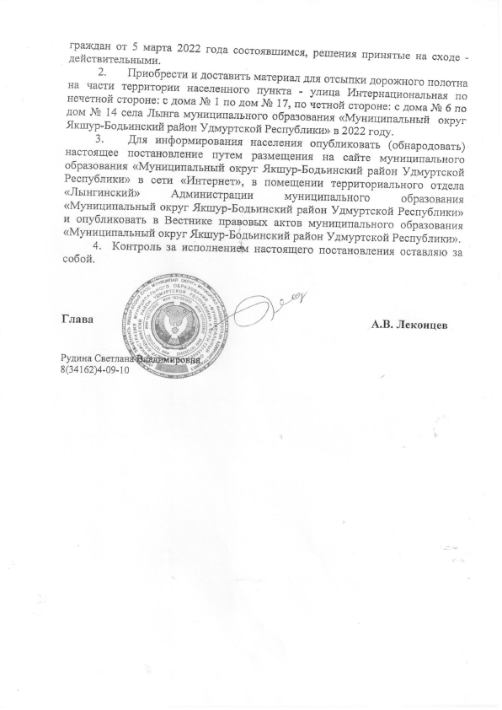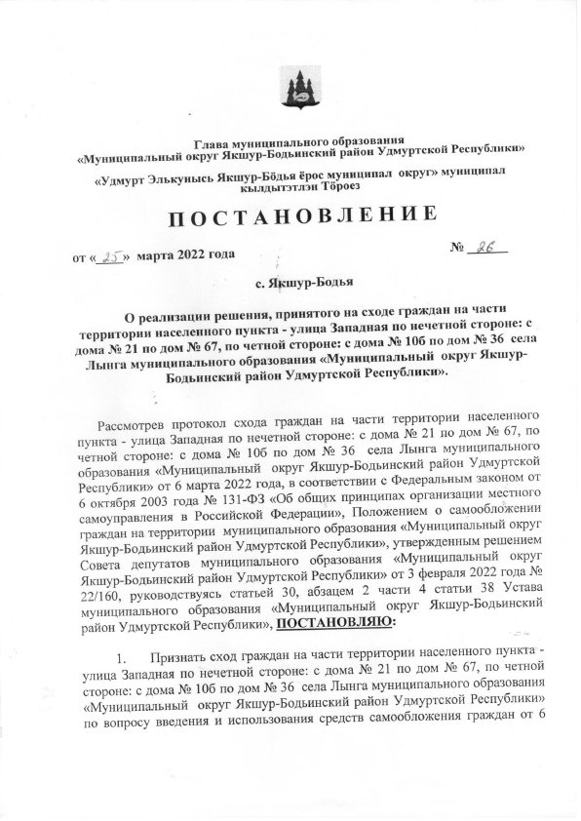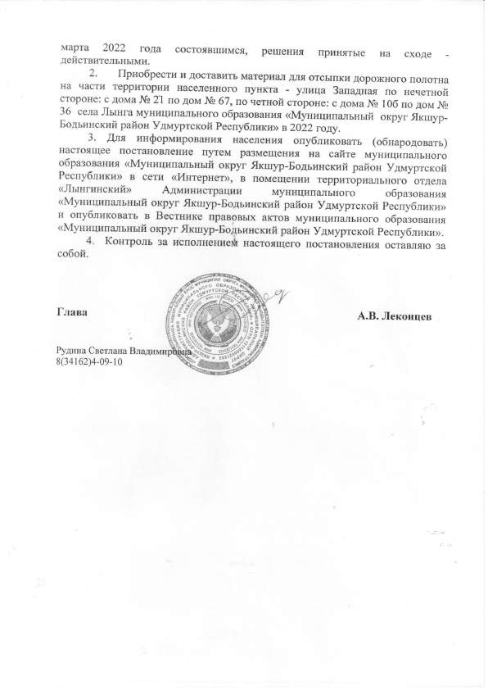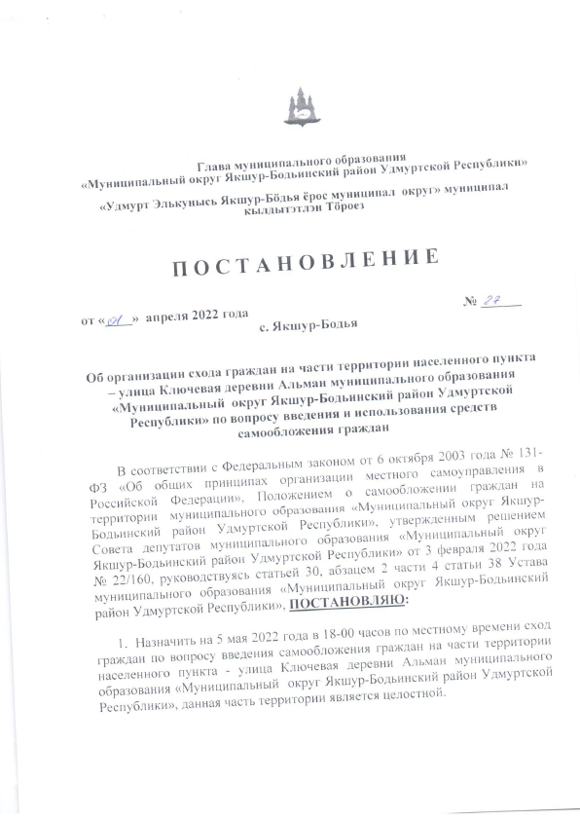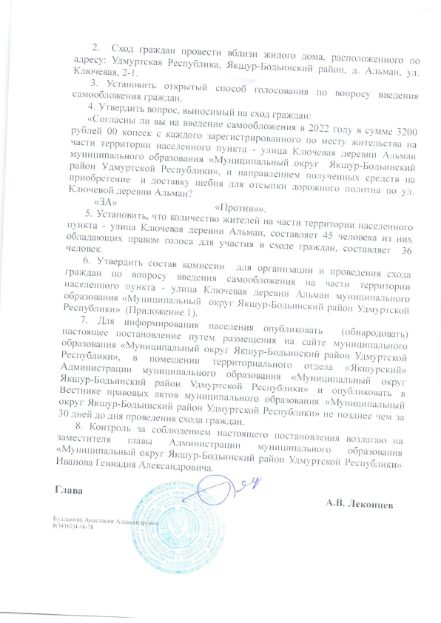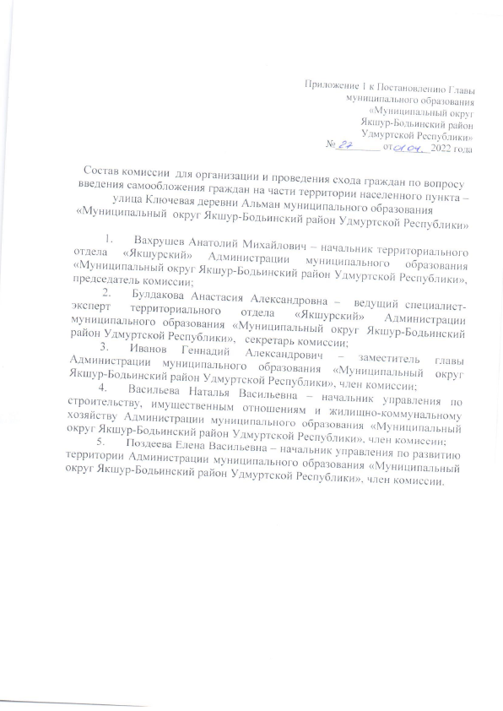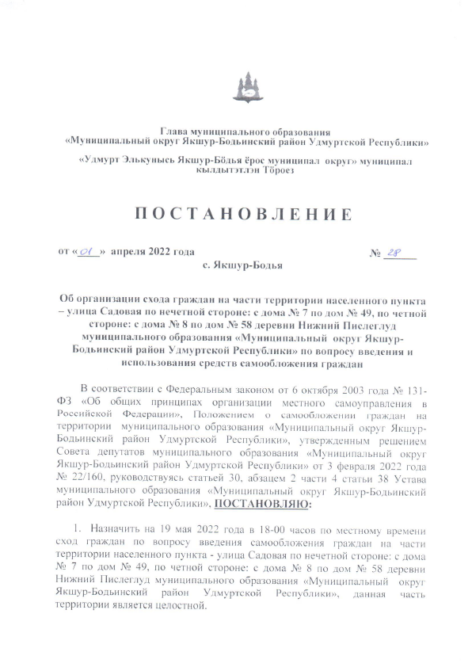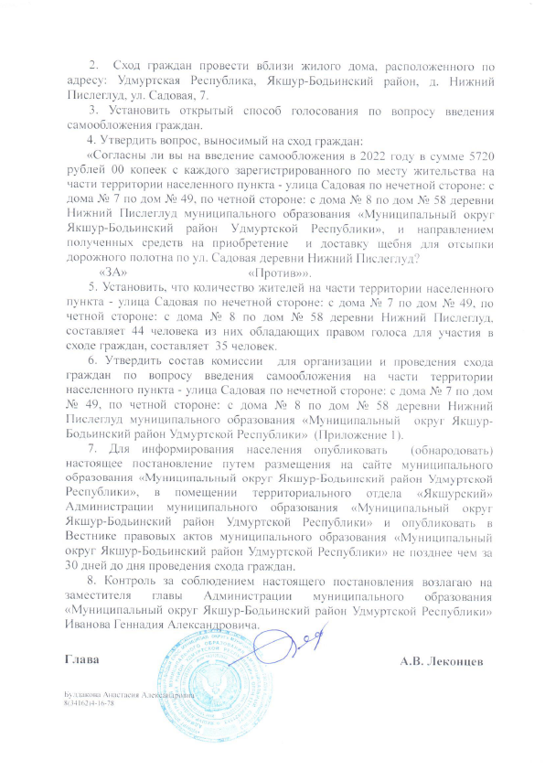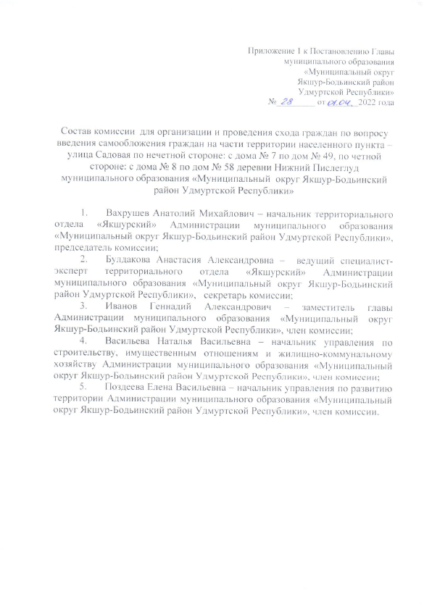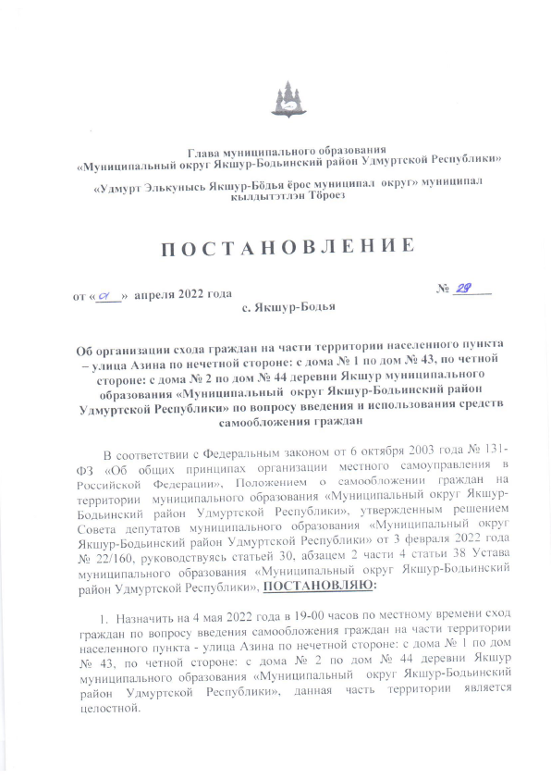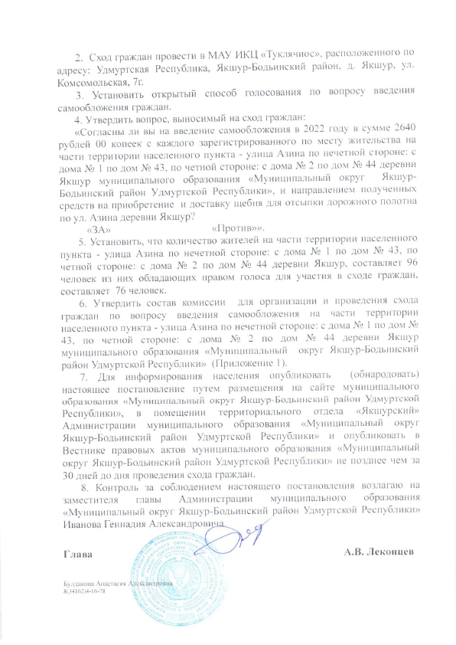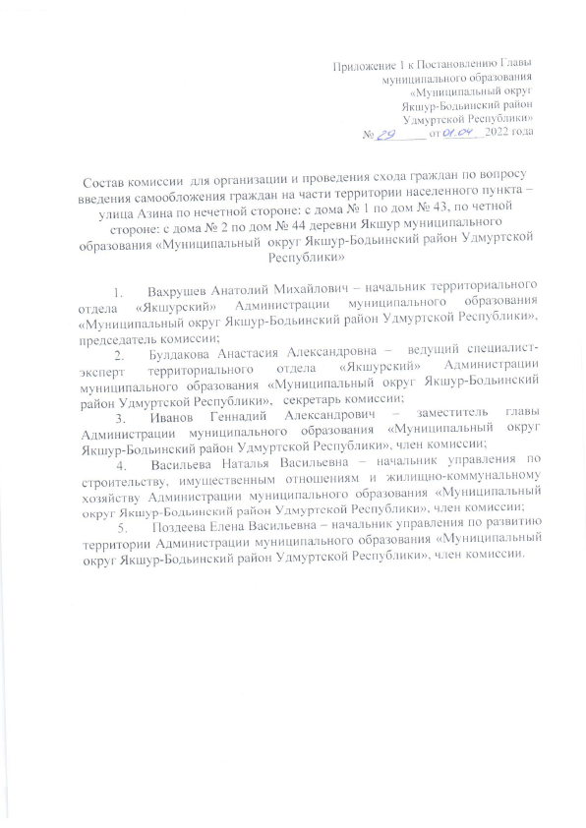

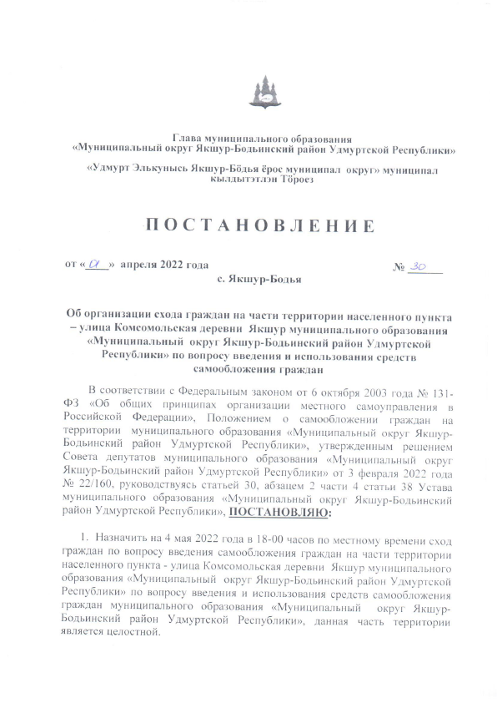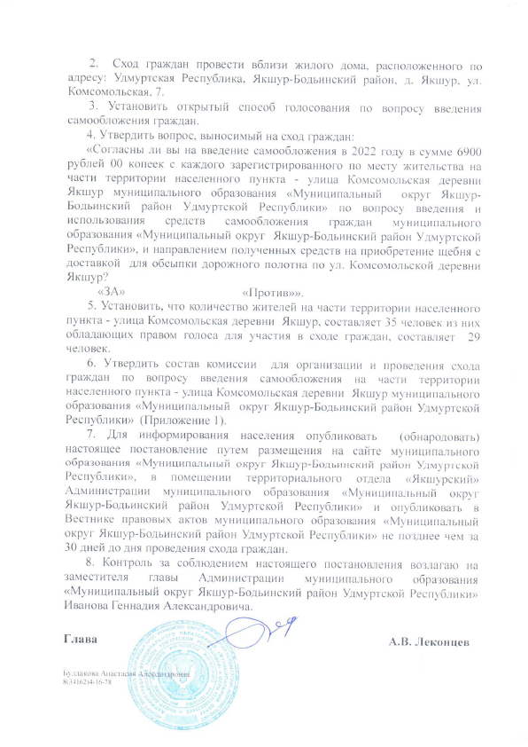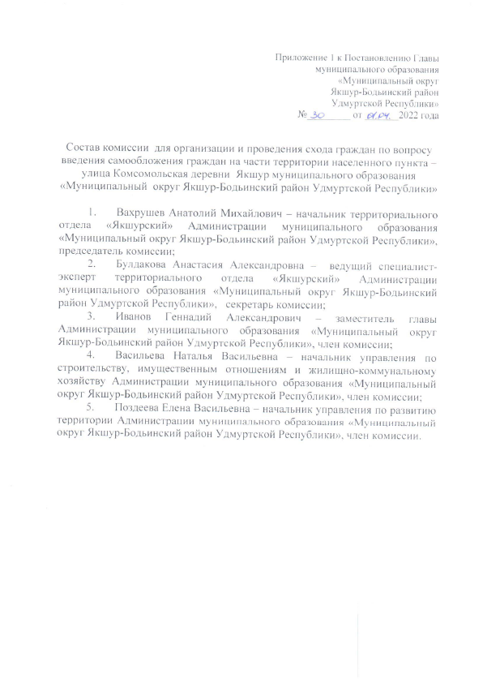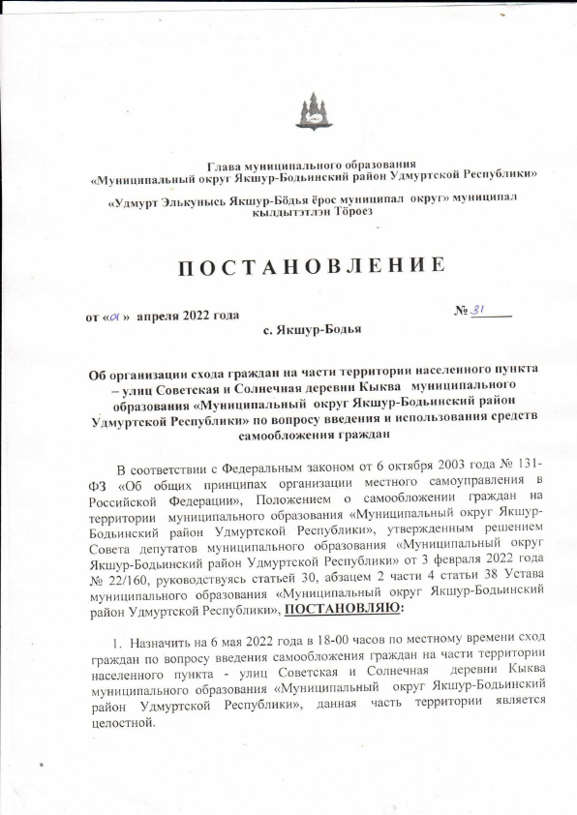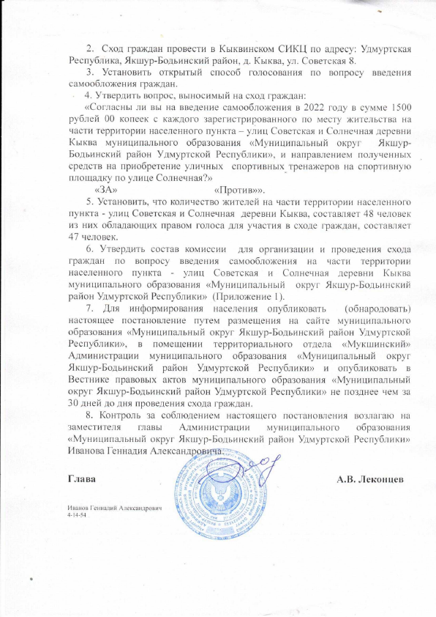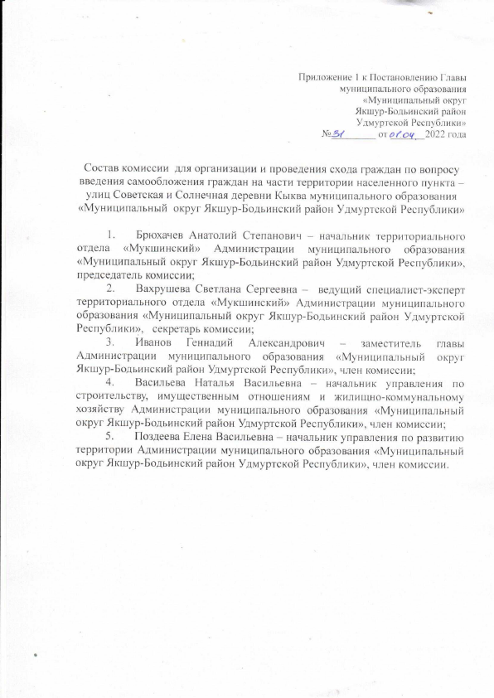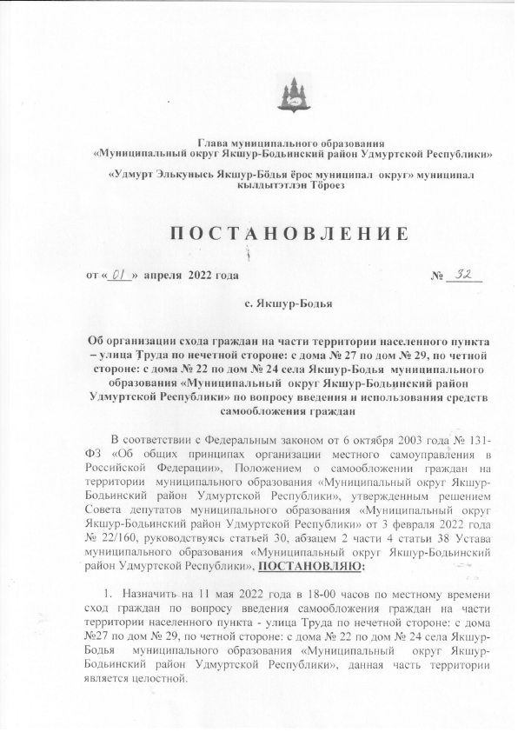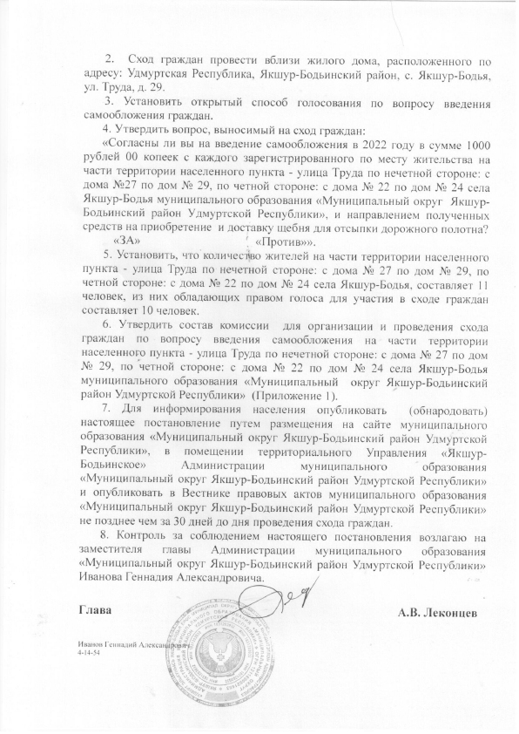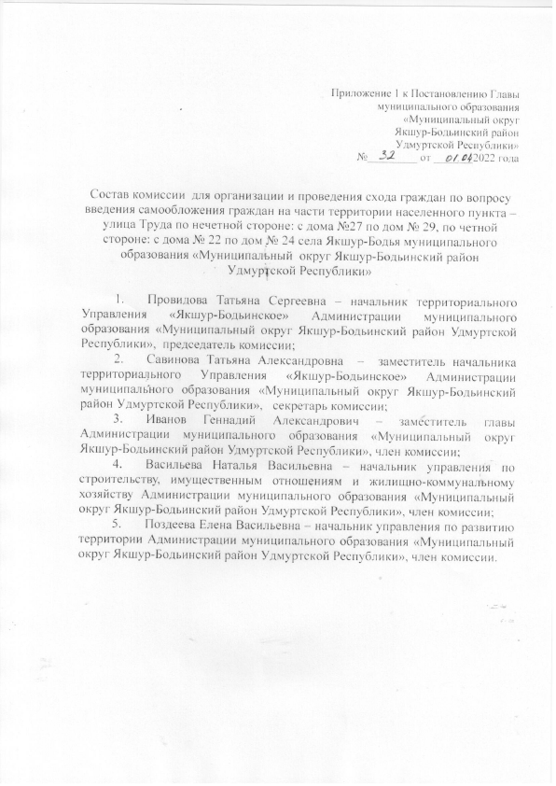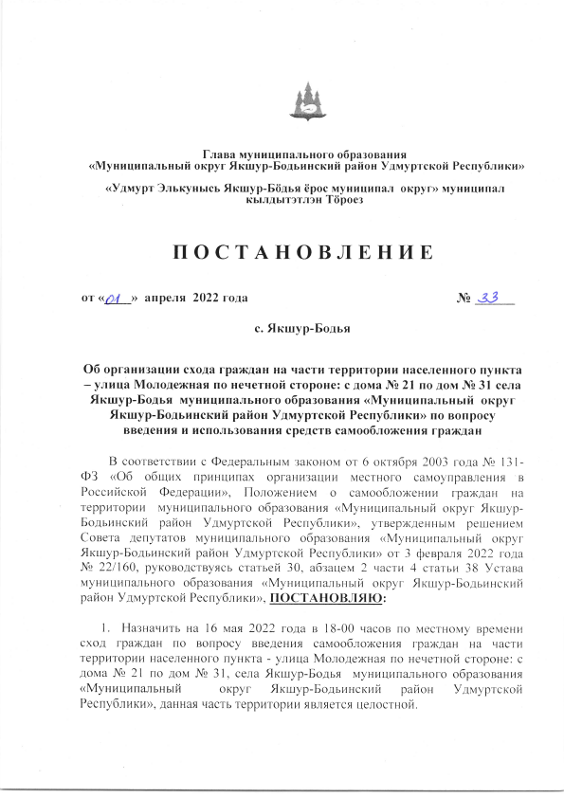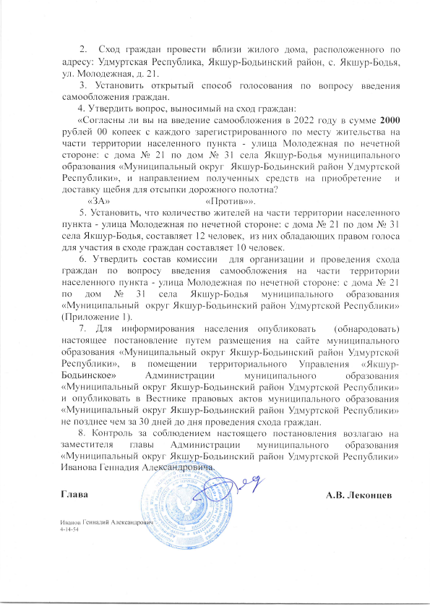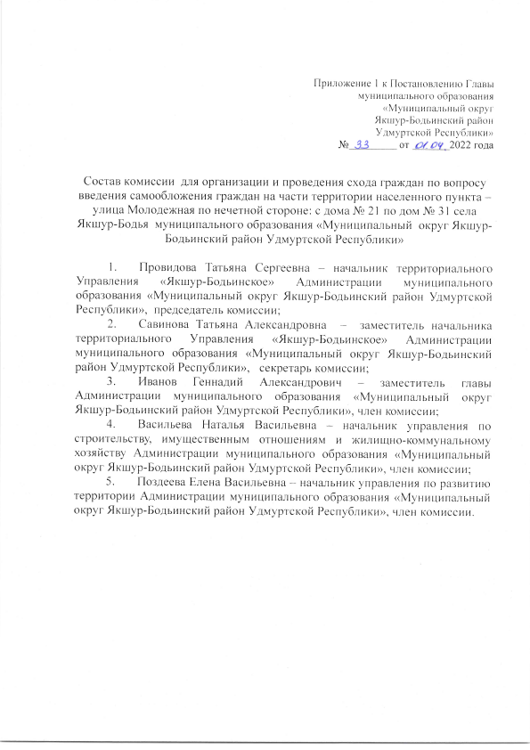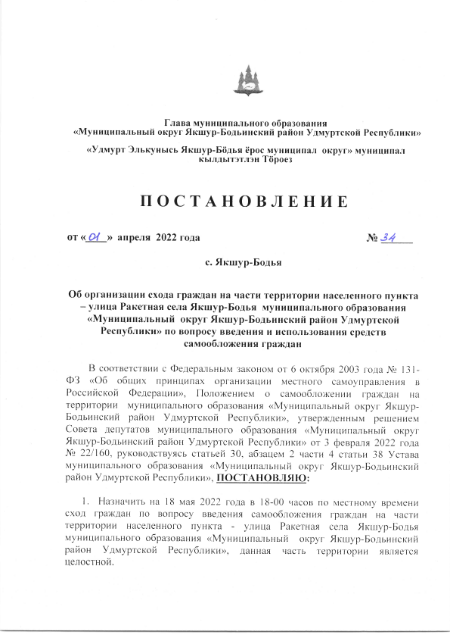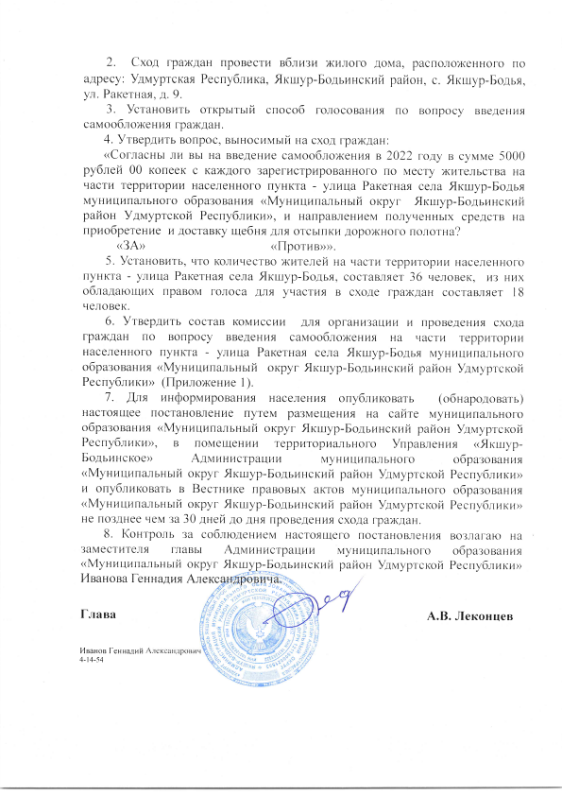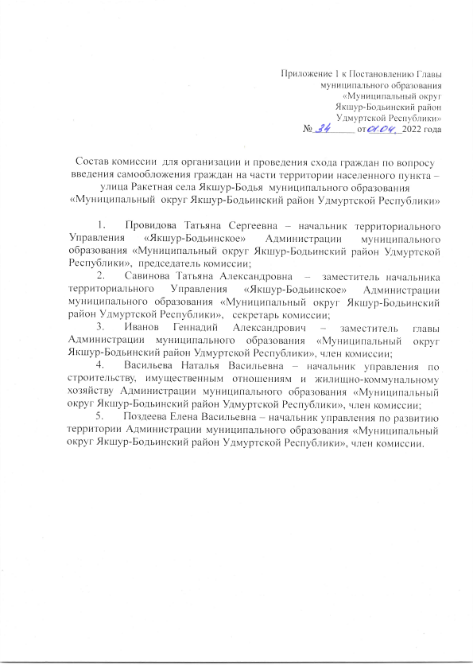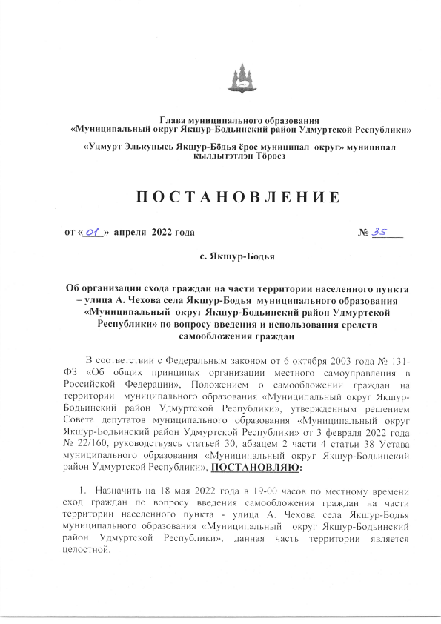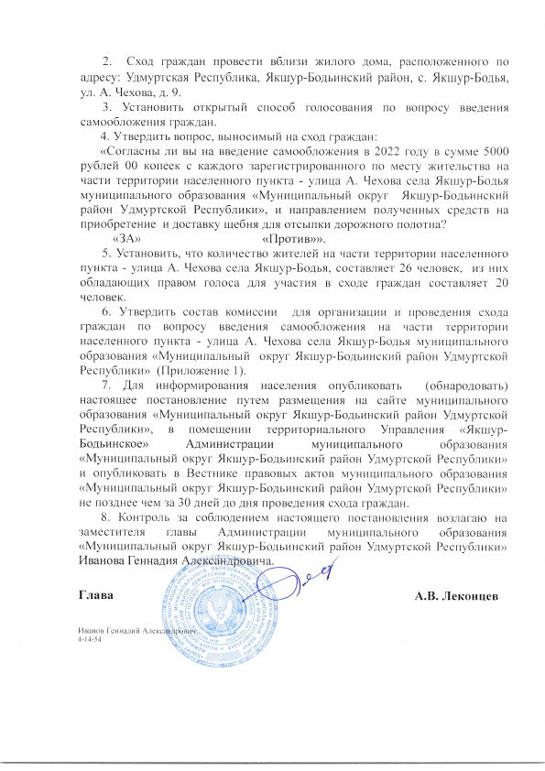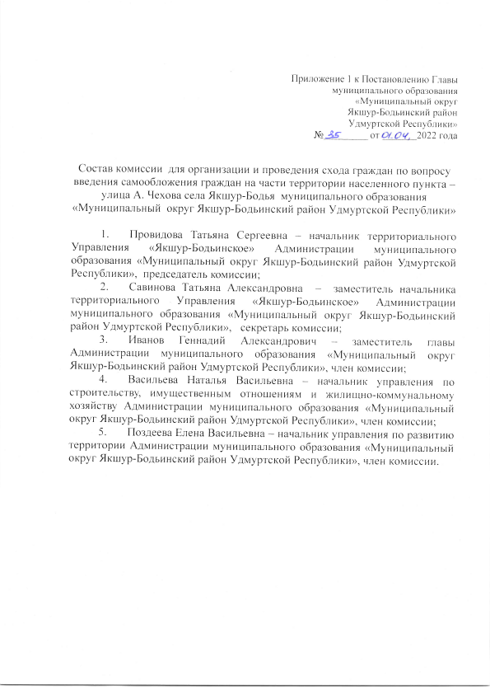

_____________________________________________________________
Учредитель:  Совет депутатов МО  «Муниципальный округ Якшур-Бодьинский район  Удмуртской Республики»  427100, с. Якшур-Бодья,  ул. Пушиной, д. 69 | Тираж 50 экземпляров  бесплатно | Подписано в печать  Руководителем редакционного совета Поторочин С.В.  30 марта 2022 года

